1. **Zadanie**

V súbore stretnutie.txt (stretnutie.xlsx) sú zakódované znaky textu – tajného termínu stretnutia. Rozkódujte tieto znaky a zistite dohodnutý termín. Vysvetlite princíp prevodu čísla z dvojkovej sústavy do desiatkovej a späť. Popíšte, akým spôsobom sú reprezentované v počítači znaky. Vysvetlite, ako počítač pracuje pri sčítaní dvoch čísel. Ktoré časti počítača túto činnosť zabezpečujú?

Sčítavanie binárnych čísiel: napr.

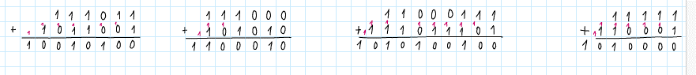

Keďže v dvojkovej sústave pracujeme len s číslicami 0 a 1, existujú len 4 základné operácie sčítania.

0 + 0 = 0

0 + 1 = 1

1 + 0 = 1

1 + 1 = 10  (0 a 1 zostala, prenáša sa do vyššieho rádu)

Poznámky k úlohe:

V úlohe treba navrhnúť a zrealizovať postup, ktorým získame text tajného termínu stretnutia. Na vstupe sú čísla v binárnej sústave, ktoré reprezentujú kód znakov. Úlohu môžeme riešiť viacerými spôsobmi:

a) Pomocou tabuľkového kalkulátora. Najprv čísla pomocou funkcie bin2dec() zapíšeme v desiatkovej sústavy a následne ich funkciou char() zameníme na znak.

b) Nájdeme nejaký online konvertor a pomocou neho získame výstupný text.

c) Postup prevodu na text môžeme popísať a zrealizovať aj „ručne“.

1. **Zadanie**

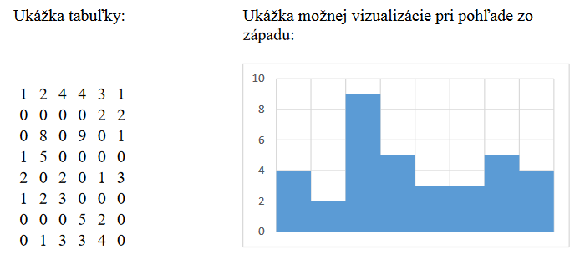V tabuľke plan_mesta.xlsx je časť mesta rozdelená na štvorcovú sieť a v každom políčku je zapísaná informácia o výške budovy na danom mieste. Vytvorte grafické zobrazenie výškového profilu pri pohľade zo západu a z juhu. Navrhnite postup, ako by sme zadanú úlohu mohli riešiť naraz s viacerými používateľmi.

Poznámky k úlohe:

Analyzovaním vstupných informácií a ukážky výstupu je potrebné odhaliť, že hľadáme maximálne čísla v riadkoch a v stĺpcoch. Ich hodnoty graficky znázorníme pomocou grafu. Na riešenie môžeme využiť tabuľkový kalkulátor, cloudové nástroje alebo aj nejaký online nástroj.

V úlohe treba objaviť, navrhnúť a zrealizovať postup, ktorým získame grafický výstup.

1. **Zadanie**

V tabuľke chyba_v_datach.xlsx sú zakódované nejaké neznáme informácie v dvojkovej sústave. Pri prenose informácií sa používajú v kódovaní aj nadbytočné informácie, ktoré pomáhajú zistiť isté množstvo chýb pri prenose, prípadne ich opraviť.

Doplňte do tabuľky k jednotlivým riadkom a stĺpcom tzv. paritný bit. Paritný bit v riadku bude obsahovať nulu alebo jednotku doplnenú tak, aby počet jednotiek v riadku bol párny. Paritný bit pre stĺpec bude nastavený podľa počtu jednotiek v danom stĺpci. Doplňte do tabuľky aj paritný bit pre diagonálu zľava doprava. Vysvetlite, kde v počítači a ako sa vykonávajú operácie, ktoré ste použili vo svojom riešení.

1 0 1 1 0 1 0

1 1 0 1 1 1 0

1 1 1 1 1 1 1

1 1 1 0 0 1 0

0 1 0 1 0 0 0

1 1 0 1 0 1 1

1 0 1 1 0 1 0

Poznámky k úlohe:

Na riešenie úlohy nie je potrebné vopred vedieť, čo je paritný bit, krátko sme ho v zadaní vysvetlili. V úlohe treba porozumieť definícii paritného bitu, navrhnúť a zrealizovať postup, ktorým získame výstup. Na riešenie môžeme využiť tabuľkový kalkulátor, v ktorom sčítame príslušné čísla a vypočítame zvyšok po delení dvomi (napr.: =MOD(SUM(A1:G1);2) ).

Úloha má algoritmický charakter. Prvá časť zasahuje do okruhov Algoritmické riešenie problémov a Reprezentácie a nástroje. V závere sa pýtame na princíp fungovania výpočtov v počítači. Touto časťou zasahujeme do okruhu Softvér a hardvér.

Vysvetlenie kde sa používa paritný bit v PC:

Počas prvých rokov počítačov bolo bežné, že používatelia mali problémy s pamäťou a paritou. Preto sa vyžadoval paritný bit na kontrolu a detekciu chýb v pamäti. Chyba parity spôsobí zastavenie systému, čo spôsobí stratu akýchkoľvek neuložených údajov

1. **Zadanie**

V súbore termin.txt (termin.xlsx) je text termínu stretnutia. Zakódujte tieto znaky do dvojkovej sústavy v rovnakom súbore. Vysvetlite princíp prevodu textu na číslo v desiatkovej sústave a prevodu čísla z desiatkovej sústavy do dvojkovej sústavy. Popíšte, akým spôsobom sú reprezentované v počítači znaky. Vysvetlite, ako a kde je v počítači uložený tento vstupný a výstupný súbor. Akým spôsobom môžeme ochrániť tieto súbory pred inými používateľmi na lokálnom počítači a pri ich presune v počítačovej sieti?

Ukážka súboru:

n

e

d

e

l

a

o

1

9

:

5

0

Poznámky k úlohe:

V úlohe treba navrhnúť a zrealizovať postup, ktorým získame z textu čísla v binárnej sústave, ktoré reprezentujú kód znakov.

Úlohu môžeme riešiť viacerými spôsobmi:

a) Pomocou tabuľkového kalkulátora. Najprv pre znaky pomocou funkcie code() zistíme kód v desiatkovej sústave a následne ho funkciou dec2bin() prevedieme do dvojkovej sústavy.

b) Nájdeme nejaký online konvertor a pomocou neho získame výstupné čísla.

c) Postup prevodu textu na čísla môžeme popísať a zrealizovať aj „ručne“.

1. **Zadanie**

Adam vytvoril jednoduchú web stránku (stranka.html) s tabuľkou so zoznamom ľudí.

<table border="1">

<tr><td>1</td><td>Ľubomír Andrejčík</td></tr>

<tr><td>2</td><td>Jakub Adamjak</td></tr>

<tr><td>3</td><td>Adam Andrejčík</td></tr>

<tr><td>4</td><td>Martin Androvic</td></tr>

<tr><td>5</td><td>Jakub Almášy</td></tr>

<tr><td>6</td><td>Jakub Arvay</td></tr>

<tr><td>7</td><td>Matúš Babinský</td></tr>

<tr><td>8</td><td>Ivana Adamickova</td></tr>

<tr><td>9</td><td>František Amrich</td></tr>

<tr><td>10</td><td>Andrej Antoška</td></tr>

<tr><td>11</td><td>Dávid Aftanas</td></tr>

<tr><td>12</td><td>Michal Adamík</td></tr>

<tr><td>13</td><td>Alex Antol</td></tr>

<tr><td>14</td><td>Paul Arce</td></tr>

<tr><td>15</td><td>Peter Babinsky</td></tr>

<tr><td>16</td><td>Martin Bača</td></tr>

<tr><td>17</td><td>Adrian Babis</td></tr>

</table>

Až keď mal stránku hotovú, zistil, že nie je zoradená podľa priezviska a priezvisko nie je v ďalšom stĺpci, ako pôvodne chcel. Navrhnite a zrealizujte tieto úpravy tak, aby mu zabrali čo najmenej času aj v prípade, že zoznam má niekoľko sto ľudí. Popíšte akými spôsobmi môže túto stránku Adam zdieľať na internete a aký majú vplyv na ochranu súkromia.

Poznámky k úlohe:

V úlohe treba zoradiť zoznam ľudí podľa priezviska. Na to potrebujeme transformovať dáta do podoby, v ktorej sa to dá urobiť, zrealizovať zoradenia a následne transformovať dáta do pôvodnej podoby. Úlohu, resp. jednotlivé časti celého postupu je možné riešiť viacerými spôsobmi. Na odstránenie html tagov sa dajú využiť nástroje hľadať a nahradiť (či už v textovom editore alebo v tabuľkovom procesore). Vstupné dáta nám môže tabuľkový kalkulátor otvoriť aj rovno ako tabuľku. S využitím funkcií na prácu s textovými reťazcami v tabuľkovom

kalkulátore rozdelíme meno a priezvisko do viacerých stĺpcov (prípadne tam môže byť priamo nástroj na rozdelenie stĺpcov), tabuľku správne zoradíme. Požadovaný výstup html tagy a údaje si môžeme vytvoriť v tabuľkovom kalkulátore spájaním reťazcov.

Funkcie LEN LEFT RIGHT a SEARCH